Контрольная работа Тренировочный вариант

- Вы проектируете многослойный персептрон с одним скрытым слоем. У вас имеется 100 обучающих пар (X,Y), где X – вектор размерности 5, его компоненты принимают значения от -10 до 10; Y – число из интервала от 0 до 1. Укажите число нейронов в каждом слое вашей сети.
Входной слой: ________5____________
Скрытый слой: от _____4_____ до ____44______
Выходной слой: __________1__________
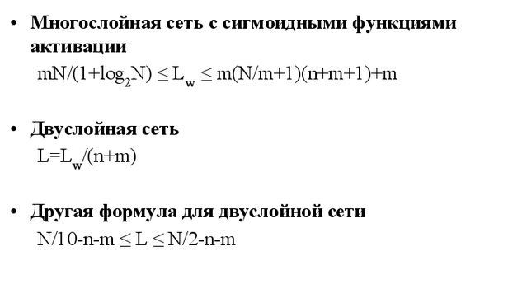
- Вы проектируете вероятностную сеть со скрытым слоем радиально-базисных элементов. У вас имеется 100 обучающих пар (X,Y), где X – вектор размерности 5, его компоненты принимают значения от -10 до 10; Y характеризует принадлежность X к одному из 4 классов. Укажите число нейронов в каждом слое вашей сети.
Входной слой: _________5___________
Скрытый слой: ________100___________
Выходной слой: ________4____________

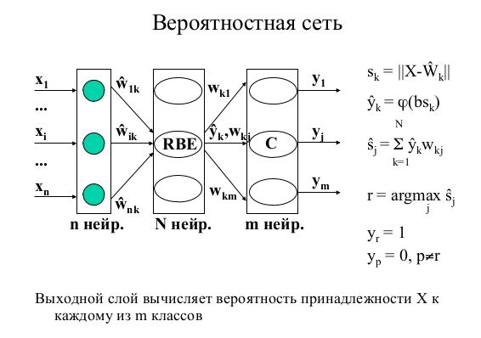
- Рассматривается персептрон Розенблатта с 1 нейроном.
Значения синаптических весов w = (5; 0.5; -1.5), смещение b = -3.
К одному или к разным классам будут отнесены векторы x¹=(3;2;4) и x²=(1;2;4)?
☐ К одному классу
☐ К разным классам +
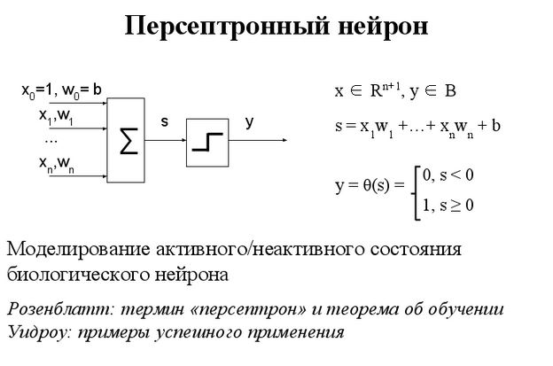
- Рассматривается персептрон Розенблатта с 1 нейроном.
На вход подается вектор x=(3;2;1). Ответ сети y=1, правильный ответ d=-1.
Определите поправки весов Δw, если скорость обучения η=0.5
Δw = _________(-3;-2;-1)_________________
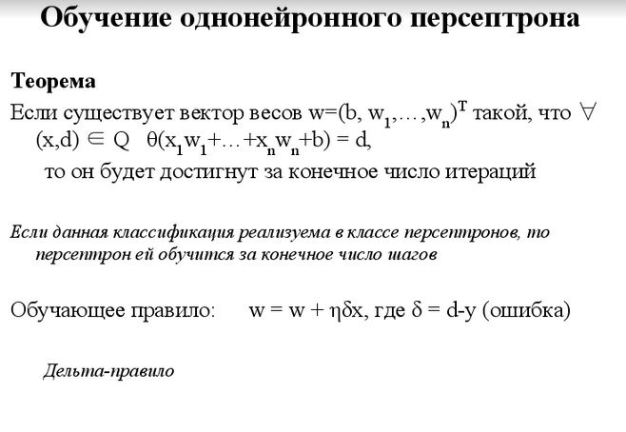

- Рассматривается сеть Кохонена с 3 нейронами.
Вектора весов w¹=(1;4), w²=(5;2), w³=(7;4). На вход подается вектор x=(2;3).
Определите нейрон-победитель r и поправки его весов Δw^{r}, если скорость обучения η=0.5
r = ___3_________
Δw^{r} = ____________(-2.5, -0.5)______________
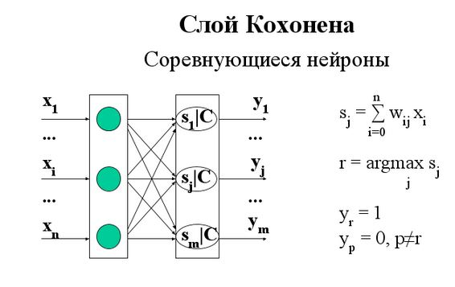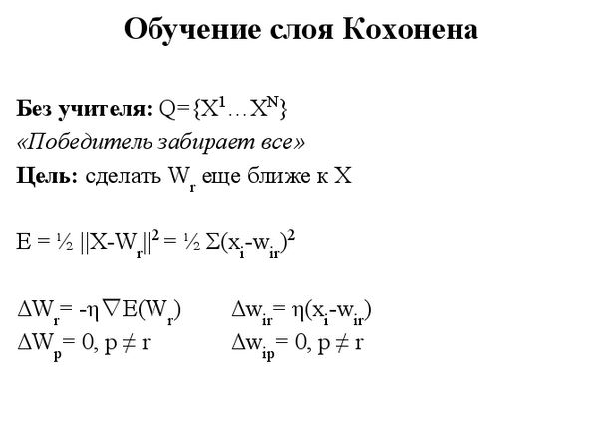
- Рассматривается сеть Хопфилда.
Задан аттрактор x¹=(-1,1,1,-1). Определите для него матрицу весов W. Докажите, что x²=-x¹ тоже является аттрактором.
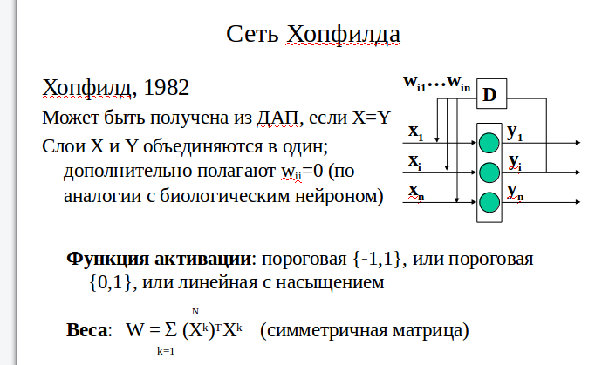

W = [[1,-1,-1,1],
[-1,1,1,-1],
[-1,1,1,-1],
[1,-1,-1,1]
Вектор x² = -x¹ тоже аттрактор, т.к. при аналогичном умножении получается та же матрица весов

